PROJETO DE LEI Nº 234/2021
Dispõe sobre a criação do Dossiê Mulher Itapeviense no âmbito do município de Itapevi.
A Câmara Municipal de Itapevi, no uso de suas atribuições legais, aprova:
Artigo 1º - Fica criado o Dossiê Mulher Itapeviense no âmbito do município de Itapevi.
Artigo 2º – O Dossiê consistirá na elaboração de estatísticas periódicas sobre as mulheres vítimas de violência atendidas pelas políticas públicas sob ingerência do Governo Municipal de Itapevi.
§ 1º – Deverão ser tabulados e analisados todos os dados em que conste qualquer forma de violência que vitime a mulher, seja ela física, sexual, psicológica, moral ou patrimonial; devendo existir codificação própria e padronizada.
§ 2º – Os dados analisados serão extraídos, ao menos, das bases de dados da Secretaria da Segurança Pública e da Secretaria de Segurança e Mobilidade urbana do município, sendo acrescidas a estes as informações dos equipamentos públicos das redes de proteção sócio assistencial da população feminina.
§ 3º – A periodicidade da divulgação dos dados não poderá ser superior a 12 (doze) meses.
§ 4º – A metodologia utilizada deverá seguir um padrão único para a coleta e tabulação dos dados.
Artigo 3º – Os dados coletados deverão ser centralizados e estarão disponíveis para acesso a qualquer interessado por meio de publicação no Diário Oficial do município.
Artigo 4° - Está lei entra em vigor na data de sua publicação.

JUSTIFICATIVA

Senhor Presidente,
Senhoras Vereadoras,
Senhores Vereadores,

É cada vez mais impossível o poder público formular políticas públicas eficientes sem ter um diagnóstico correto da realidade que as mulheres enfrentam. Ter um dossiê mulher Itapeviense, não é apenas dar visibilidade, mas dar viabilidade para a superação dessa realidade devastadora. Nas últimas décadas, em especial desde a aprovação da Lei Maria da Penha, a sociedade brasileira avançou rumo ao reconhecimento da violência contra a mulher como um problema de toda a sociedade e da responsabilidade do Estado em seu enfrentamento.
Para um efetivo enfrentamento da violência contra as mulheres precisamos do comprometimento do poder público na construção de políticas públicas, que vão desde prevenção, com campanhas de conscientização sobre as diversas formas de violência, suas causas e direitos das mulheres; a inclusão deste debate nos sistemas de saúde e de Educação e formação dos profissionais, até a valorização de políticas públicas de assistência e proteção às mulheres vítimas de violência, como os Centros Integrados de Atendimentos às mulheres, casa abrigos, programas de inserção destas mulheres no mercado de trabalho, entre outros.
Neste sentido, para um melhor planejamento das políticas públicas municipais, bem como ações de outros setores da sociedade, no enfrentamento à violência contra as mulheres, é preciso a sistematização e análise dos dados sobre as mesmas, de forma a visibilizar a magnitude da violência vivenciada pelas mulheres.
Desta forma, resta evidente a necessidade de produção de dados a partir de outras fontes e portas de entradas das políticas públicas para as mulheres. É preciso utilizar como base as informações confiáveis produzidas e compartilhadas pelos diversos atores sociais envolvidos no atendimento a estas mulheres, que muitas vezes não chegam a delegacia, mas são atendidas pelas políticas públicas municipais.

Portanto, a produção do Dossiê Mulher Itapeviense, visibilizará periodicamente as estatísticas de violência contra as mulheres no município, a partir das fontes das políticas públicas municipais, o que contribuirá para a construção da produção políticas públicas Inter setoriais e eficazes de acolhimento e proteção às mulheres em situação de violência. Bem como auxiliará, na identificação de possíveis assimetrias entre regiões do município e/ou entre os diferentes perfis de mulheres, evidenciando as prioridades e enfoques de atuação do poder público municipal no atendimento a estas mulheres.

Sala das Sessões Bemvindo Moreira Nery, 14 de outubro de 2021.
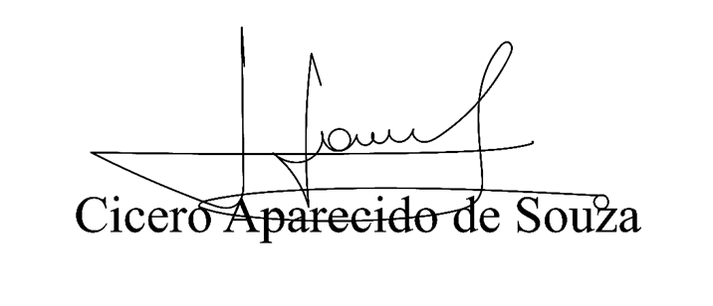

Vereador Aparecido - 

